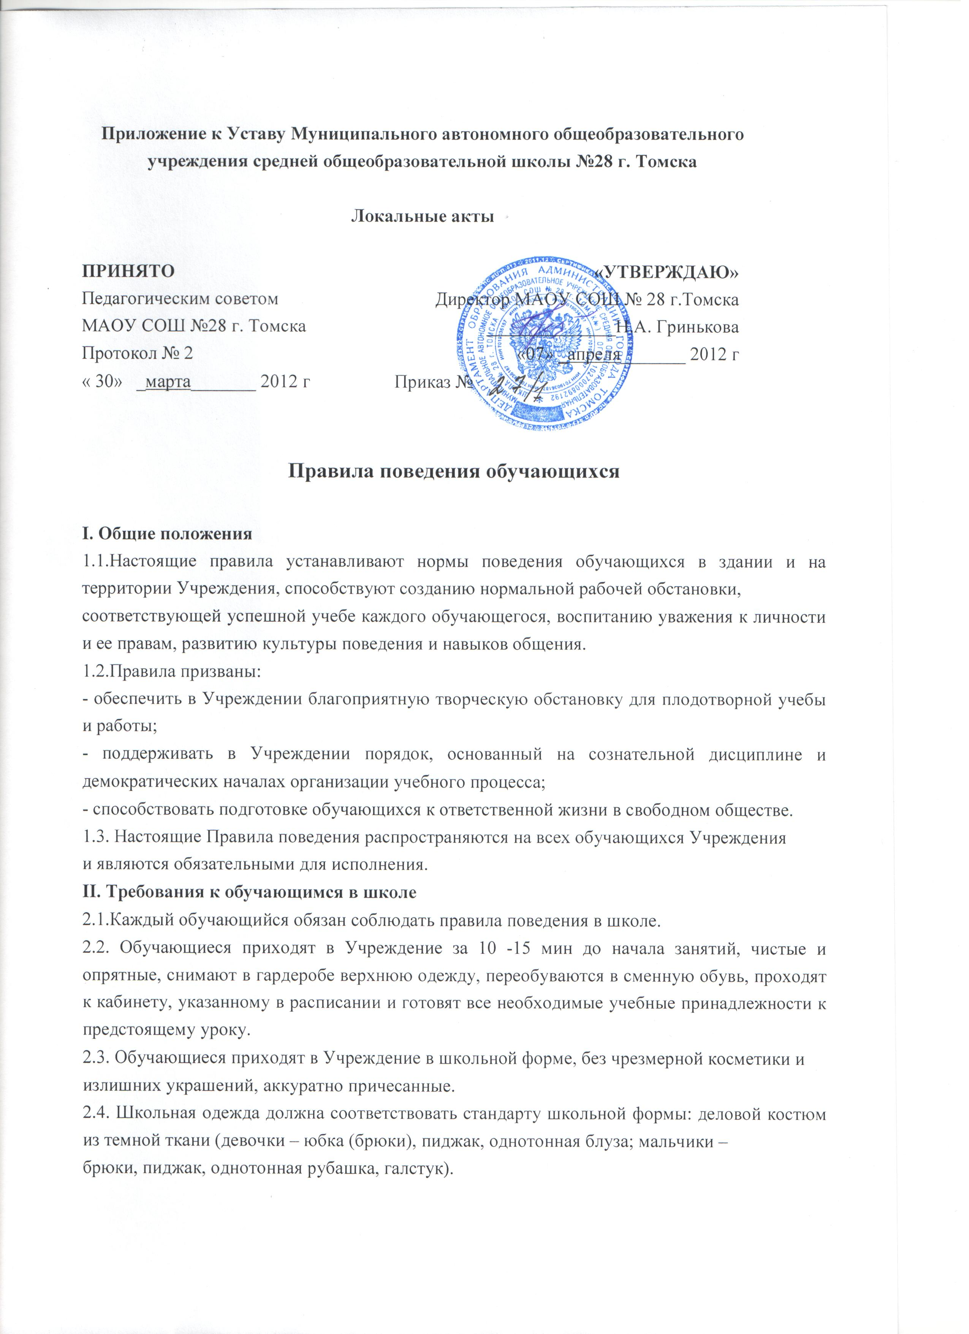2.5.Остромодная, свободная, подчеркнуто неряшливая одежда и прическа, яркий макияж, пирсинг, броская бижутерия, джинсы запрещаются.

2.6.Форму обучающиеся обязаны соблюдать при посещении учебных занятий, а также

факультативов и профилей.

2.7.Спортивная форма предназначена только для занятий физической культурой и спортом.

Не разрешается приходить на занятия физической культурой в джинсовой одежде, с украшениями и часами.

2.8. Преждевременный уход из Учреждения возможен: в случае болезни по решению

школьного врача (классного руководителя и учителя-предметника), по просьбе родителей

(в письменном виде) с подтверждением (подписью) классного руководителя и дежурного

администратора.

2.9. В случае пропуска занятий обучающийся должен предъявить классному руководителю справку от врача или записку от родителей (лиц, их заменяющих) о причине отсутствия. Пропуски занятий без уважительной причины являются грубым нарушением Устава учреждения.

2.10. Обучающиеся доброжелательно относятся друг к другу, не повышают голос и не

кричат, вежливо разговаривают со взрослыми и между собой, не говорят друг другу оскорбительные слова и не употребляют непристойные выражения.

2.11. Обучающиеся берегут имущество Учреждения, в т. ч. цветы и зеленые насаждения. В

случае порчи школьного имущества родители (или лица их заменяющие) обязаны возместить нанесенный ущерб.

2.13. Обучающиеся аккуратно пользуются школьными учебниками. Обернуть и подписать

при получении в начале учебного года, сдать в конце года все учебники в хорошем состоянии - обязанность каждого обучающегося.

2.13. Обучающиеся поддерживают чистоту в Учреждении, в классе, на своем рабочем месте.

2.14. Обучающиеся Учреждения проявляют уважение к старшим, здороваются со всеми

взрослыми независимо от того, учат они их или нет, заботятся о младших. Обучающиеся

уступают дорогу взрослым, старшие обучающиеся - младшим, мальчики - девочкам. Споры

решают только на принципах уважения чужого мнения, взглядов, убеждений.

2.15. Обучающимся, нашедшим утерянные или забытые, по их мнению, вещи, следует передать их дежурному администратору или учителю.

2.16.. К обучающимся, присвоившим чужие вещи, могут приниматься дисциплинарные меры, вплоть до их привлечения к административной или уголовной ответственности.

2.17. Обучающиеся должны соблюдать правила личной гигиены, дежурить по Учреждении

или по классу в соответствии с утвержденным графиком.

2.18. Обучающиеся должны соблюдать правила техники безопасности, пожарной безопасности, правила обращения с инвентарем, методическими пособиями, техническими

устройствами и приборами, используемыми в учебном процессе.

2.20. Обучающиеся обязаны проходить соответствующие инструктажи по обращению с опасными предметами и веществами.

2.21. Вне школы обучающиеся ведут себя в соответствии с правилами поведения в общественных местах.

**Обучающимся запрещается:**

- в карманах верхней одежды - мелкие вещи, деньги, ключи, сотовые телефоны;

- носить головной убор, шарф, верхнюю одежду в помещении школы;

- опаздывать на урок без уважительной причины;

- во время учебных занятий без разрешения администрации уходить из школы;

- самовольно покидать спортивные, культурные и внеклассные мероприятия;

- самовольно брать ключи от учебного кабинета;

- приносить и использовать в Учреждении и на ее территории холодное, огнестрельное и

иное оружие, взрывчатые и огнеопасные вещества, горючие жидкости, пиротехнические

изделия, газовые баллончики, сигареты, спички, спиртные напитки, наркотики,

одурманивающие средства, а также ядовитые и токсичные вещества;

- во время уроков жевать жевательную резинку, использовать мобильные телефоны,

наушники, музыкальные плейеры и электронные игры;

- приносить и устанавливать на школьные компьютеры нелицензионные электронные

продукты;

- кататься на перилах;

- использовать не в соответствии с его назначением учебное оборудование в Учреждении,

спортивные и игровые конструкции на территории школы;

- включать и выключать аппаратуру без участия педагога;

- курить и распивать спиртные напитки в Учреждении и на ее территории;

- применять физическую силу для выяснения отношений, запугивание или вымогательство;

- производить любые действия, влекущие за собой опасные последствия для окружающих.

Обучающиеся, замеченные в совершении указанных выше действий, могут быть подвергнуты дисциплинарным взысканиям.

**III. Требования к поведению на занятиях**

3.1. При входе педагога в класс обучающиеся встают в знак приветствия и садятся после

того, как педагог ответит на приветствие и разрешит сесть. Подобным образом обучающиеся приветствуют любого взрослого, вошедшего в класс по разрешению учителя.

3.2. Во время урока нельзя шуметь, отвлекаться самому и отвлекать товарищей от занятий

посторонними разговорами, играми и другими, не относящимися к уроку делами. Урочное

время должно использоваться обучающимися только для учебных целей, успешного

освоения школьной программы. Обучающийся не может вставать без разрешения учителя,

подходить к другим обучающимся и совершать какие-либо физические действия в отношении их.

3.3. Если обучающийся хочет задать вопрос учителю или ответить на его вопрос, он поднимает руку и ожидает разрешения учителя.

3.4. Во время занятий обучающийся может по уважительной причине выйти из класса, попросив разрешения у педагога, и отсутствовать в течение 3-5 минут.

3.5. В случае пропуска занятий (по уважительной причине или нет) обучающийся обязан

изучить материал пропущенного урока. Отсутствие на уроке не освобождает ученика от

контроля усвоения знаний.

3.6. Обучающийся обязан:

- овладевать основами преподаваемых наук, навыками самообразования, выполнятьклассные и домашние задания;

- по первому требованию учителя предъявлять дневник;

- ежедневно вести запись домашнего задания в дневнике;

- приносить на занятия все необходимые учебники, тетради, пособия, письменные принадлежности.

**IV. Требования к передвижению по школе**

4.1. При передвижении вверх по лестнице обучающиеся обязаны держаться правой

стороны лестницы, обеспечивая беспрепятственный спуск встречных обучающихся вниз

по лестнице.

4.2. При передвижении вниз по лестнице обучающиеся обязаны спускаться со стороны

перил, держась за перила, обеспечивая беспрепятственный подъем встречных обучающихся

вверх по лестнице.

**V. Требования к поведению на переменах**

5.1. Во время перерывов (перемен) обучающиеся обязаны:

- выйти из класса, чтобы была возможность проветрить помещение;

- помочь подготовить класс по просьбе педагога к следующему уроку;

- приготовить все необходимые принадлежности к следующему уроку;

5.2. Во время перерывов обучающимся запрещается:

- бегать вблизи оконных проемов, дверных полотен со стеклом и других местах, не приспособленных для игр;

- толкать друг друга, бросаться предметами, устраивать какие-либо игры, требующие

специальных условий.

**VI. Требования к поведению в столовой**

6.1. Обучающиеся находятся в обеденном зале столовой только на переменах и в отведенное графиком питания время.

6.2. В обеденном зале столовой запрещается бегать, прыгать, толкаться, кидать предметы,

продукты.

6.3.Во время завтрака или обеда обучающиеся занимают свои места за столом, не

разговаривают, не размахивают столовыми приборами, не мешают другим обучающимся.

После приема пищи посуду следует убирать.